**答疑志愿者简介：**

1. **李梦月 电气大二 答疑科目：高数、C++、模电 时间：周一晚**

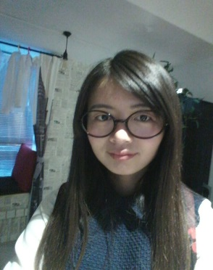**自我介绍：**东南大学电气工程学院14级本科生李梦月，绩点年级排名前30％，辅导科目：高数，C++，模电。性格颇有耐性，成绩不算优异，如有问题乐意提供帮助，但求一起探讨，共同进步。

1. **卢添 数学系应用数学专业大二 答疑科目：高数（数分）、C++（非电类）、MATLAB 时间：周三、周五晚**

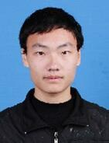**自我介绍：**选择这三门作为我的主要答疑科目，其实并不是因为我这三门学得有多透彻，更多的是考虑到了专业因素。其实，在数学系大一上学期快结束的时候，我们的数学分析（相当于其它专业的高数）课本才刚刚被翻到积分这一章。当然，这并不是我们的课时少，也不是我们学得慢，而是我们学得可能要更多、更深入一点。作为答疑室唯一一名来自数学系的组长，我希望能将我自己学到东西和大家互补。最后，有许多人误以为我是学霸，但在这里我要重申一遍，我真的不是！兼任心理委员的我，更喜欢别人把我当成是一位乐于助人、乐于倾听、善于讲解的十佳学长。

1. **焦暄雅 软件大二 答疑科目：大物、C++ 时间：周五晚**

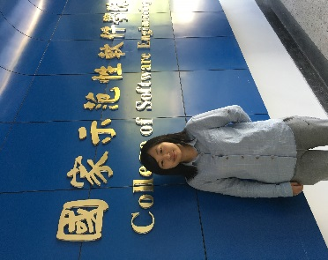

**自我介绍：**我来自软件工程大二，这学期答疑的科目是C++和大学物理。作为一名软件工程专业的学生，我有自信能很好的回答大家在C++方面的疑惑。而且大物上我的成绩也很优秀，期中90+，期末85+，相信也能应对好大家的问题。

1. **陈阳天 生医大二 答疑科目：C++ 时间：周三晚**

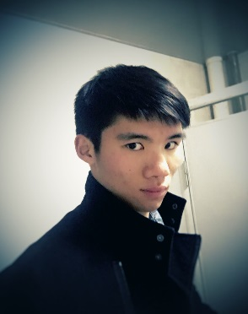

**自我介绍：**听说你高数不解不了题？听说你大雾分析不来受力分析？没事，既不是高数小王子，又不是大雾小天使的我也大概不会。而我更多的是C++小天后，友谊的小船要载着C++起航啦，我在教2-403等着你们。

1. **曹冰昊 信息大二 答疑科目：高数 时间：周二、周四晚**

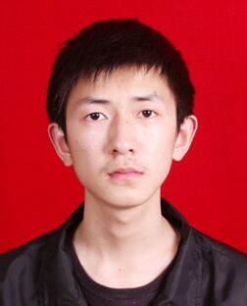

**自我介绍：**我是来自信息科学与工程学院的大二学生曹冰昊。作为答疑室的一名组长，我负责答疑的科目是高数。我比较擅长高数这门课程，曾经获得校级高数竞赛一等奖。我希望能够在担任答疑室组长的这段时间里面尽量帮助大家，与大家一同进步。

1. **朱毅成 自动化大二 答疑科目：高数、大物 时间：周五晚**

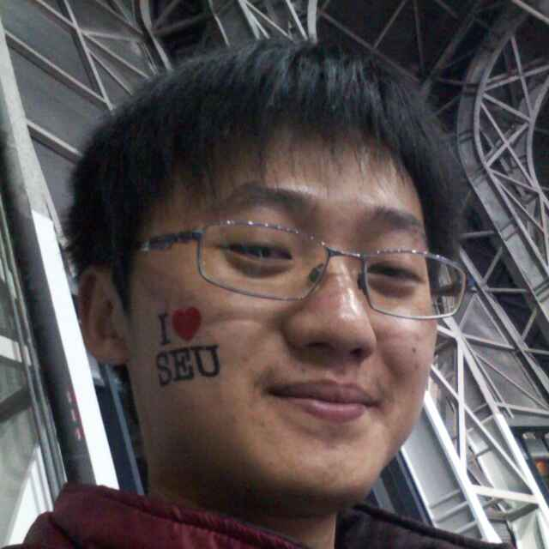

**自我介绍：**学习成绩优秀，高数大物都在九十多分。我乐于助人，经常帮助学习上有困难的同学。勤劳，善良有耐心。帮别人讲题目时，总是格外细致，认真。我辅导的同学在我的帮助下，学习成绩都有了明显的提高。希望与大家共同进步。

1. **孙凯 材料大三 答疑科目：高数、材料科学基础上 时间：周二、周四晚**

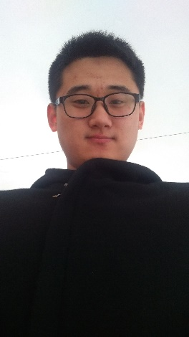

**自我介绍：**我在材料科学基础基础上拿到了大学以来第一次满绩的成绩，而高数成绩虽然不是太好，最近也在努力看，欢迎材料学院的同学来跟我讨论材料科学基础，也欢迎同学们一起讨论高数。

1. **任隽丰 交院大二 答疑科目：大物、C++（非电类）时间：周一晚**

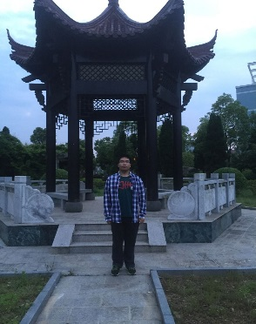

**自我介绍：**我主要负责答疑的科目是C++（非电类）和大学物理，我C++的成绩是93（上）和99（下），两个学期的大物也都是满绩的，我在这两个科目的学习中总结出了一些学习技巧，希望在答疑过程中传授给大家，帮助大家学好这两个科目。